Робота №1
Логічні схеми та функції
Грищенко Ю.

Мета роботи:
- Дослідження логічних схем
- Реалізація логічних схем за допомогою логічних елементів

1. Дослідження функції “І”/AND

Для дослідження зібрали схему:
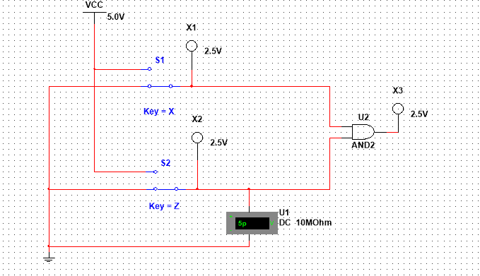

Переводимо нижній перемикач у верхнє положення:
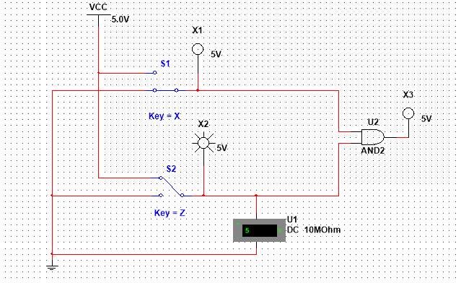
На виході з S2 маємо напругу 5 V, спрацьовує пробник X2, але на виході X3 сигналу немає.

Установивши обидва перемикачі в верхнє положення, маємо на виході логічний сигнал (5 V):
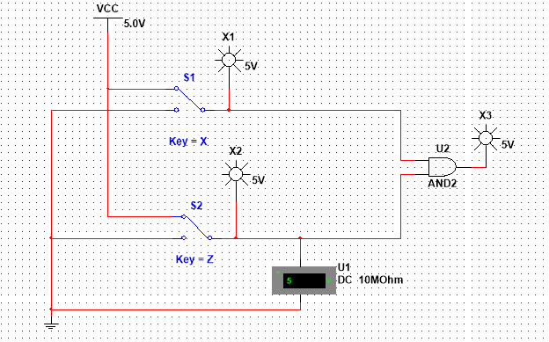
Таблиця істиності виглядає так:
X1 | X2 | X3
0 | 0 | 0
0 | 1 | 0
1 | 0 | 0
1 | 1 | 1
Як і очікувалось для схеми “І”.

2. Дослідження логічної функції “І-НЕ”/NAND
Спочатку складемо елемент, обєднавши “І” та “НЕ”.
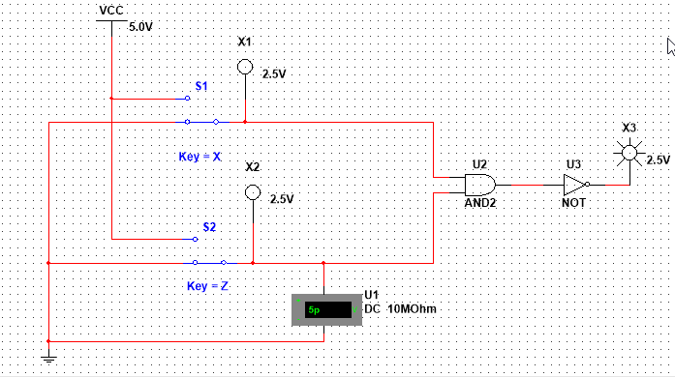
Потім замінимо їх на єдиний елемент “І-НЕ”:
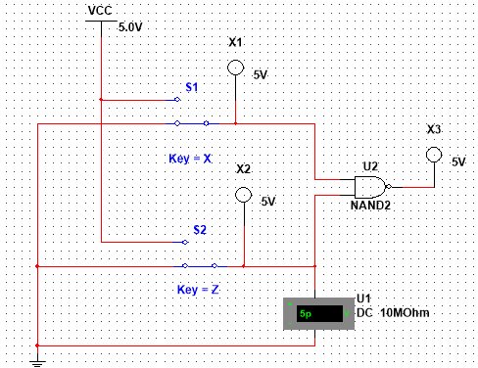

Для обох схем маємо одну й ту саму таблицю істинності:
X1 | X2 | X3
0 | 0 | 1
0 | 1 | 1
1 | 0 | 1
1 | 1 | 0

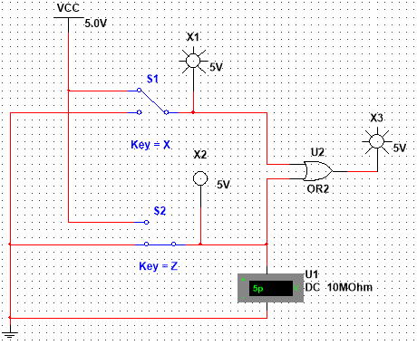
3. Дослідження логічної функції “АБО”/OR
X1 | X2 | X3
0 | 0 | 0
0 | 1 | 1
1 | 0 | 1
1 | 1 | 1

3. Дослідження логічної функції “АБО-НЕ”/NOR
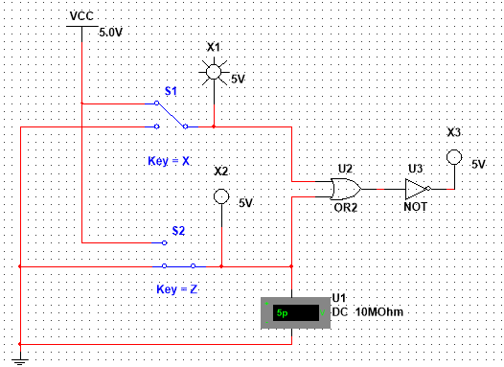
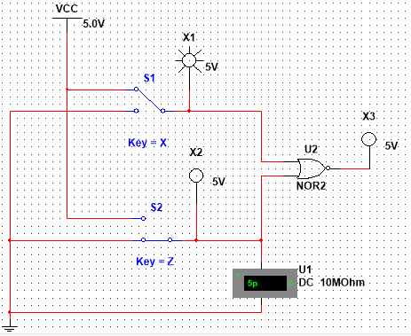
Знову бачимо, що схеми працюють ідентично:

X1 | X2 | X3
0 | 0 | 1
0 | 1 | 0
1 | 0 | 0
1 | 1 | 0

5. Дослідження логічних схем за допомогою генератора слів (“І-НЕ”)

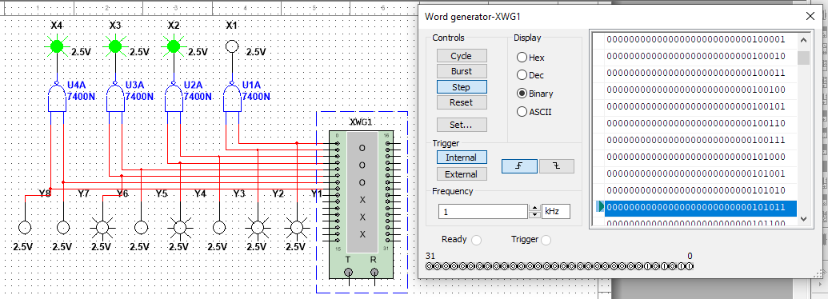
Складемо таблицю істинності (для 4 молодших розрядів):

Y1 | Y2 | Y3 | Y4 | X1 | X2
0 | 0 | 0 | 0 | 1 | 1
0 | 0 | 0 | 1 | 1 | 1
0 | 0 | 1 | 0 | 1 | 1
0 | 0 | 1 | 1 | 1 | 0
0 | 1 | 0 | 0 | 1 | 1
0 | 1 | 0 | 1 | 1 | 1
0 | 1 | 1 | 0 | 1 | 1
0 | 1 | 1 | 1 | 1 | 0
1 | 0 | 0 | 0 | 1 | 1
1 | 0 | 0 | 1 | 1 | 1
1 | 0 | 1 | 0 | 1 | 1
1 | 0 | 1 | 1 | 1 | 0
1 | 1 | 0 | 0 | 0 | 1
1 | 1 | 0 | 1 | 0 | 1
1 | 1 | 1 | 0 | 0 | 1
1 | 1 | 1 | 1 | 0 | 0

Висновки
Отже, ми дослідили деякі логічні схеми (AND, NAND, OR, NOR), реалізували логічні функції за допомогою логічних елементів. Також навчилися користуватись генератором слів для більш ефективного дослідження функцій.

